**КИЇВСЬКИЙ НАЦІОНАЛЬНИЙ УНІВЕРСИТЕТ**

**імені ТАРАСА ШЕВЧЕНКА**

**ФАКУЛЬТЕТ ІНФОРМАЦІЙНИХ ТЕХНОЛОГІЙ**

**Кафедра прикладних інформаційних систем**

**Звіт до лабораторної роботи №1**

**з курсу**

**«Пакети прикладних програм»**

**Виконала:**

Студентка 3 курсу групи ПП-32

спеціальності 122 «Комп'ютерні науки»

ОП «Прикладне програмування»

Рева Діана Олегівна

**Перевірила:**

Жихарєва Ю.І.

**Київ – 2022**

**Лабораторна робота 1**

**Тема роботи:** «Операції над матрицями. Визначники. Правило Крамера»

**Мета роботи:** Навчитись виконувати дії з матрицями, визначниками, розв’язувати системи лінійних алгебраїчних рівнянь за правилом Крамера.

**Завдання**:

*Завдання 1.*

Знайти значення матричного виразу

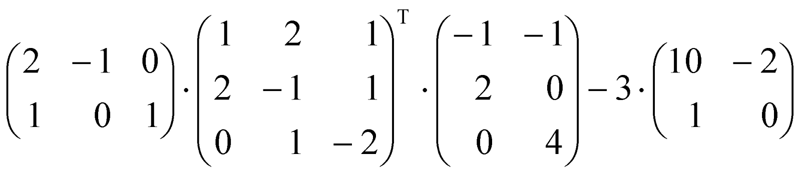

*Завдання 2.*

Обчислити визначник

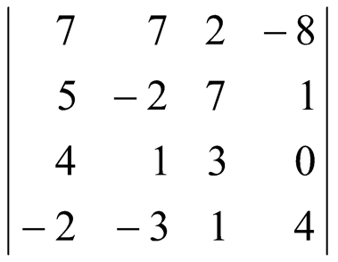

*Завдання 3.*

Розв’язати систему рівнянь за правилом Крамера та перевірити розв’язок підстановкою

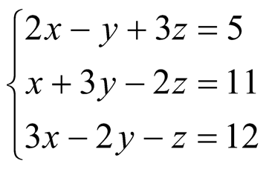

**Хід виконання:**

**Задача 1**

Задамо дані матриці таким кодом:

A:matrix([2,-1,0],[1,0,1]);

B:matrix([1, 2, 1],[2, -1, 1],[0,1,-2]);

C:matrix([-1,-1],[2,0],[0,4]);

D:matrix([10,-2],[1,0]);

A.transpose(B).C.-3*D;

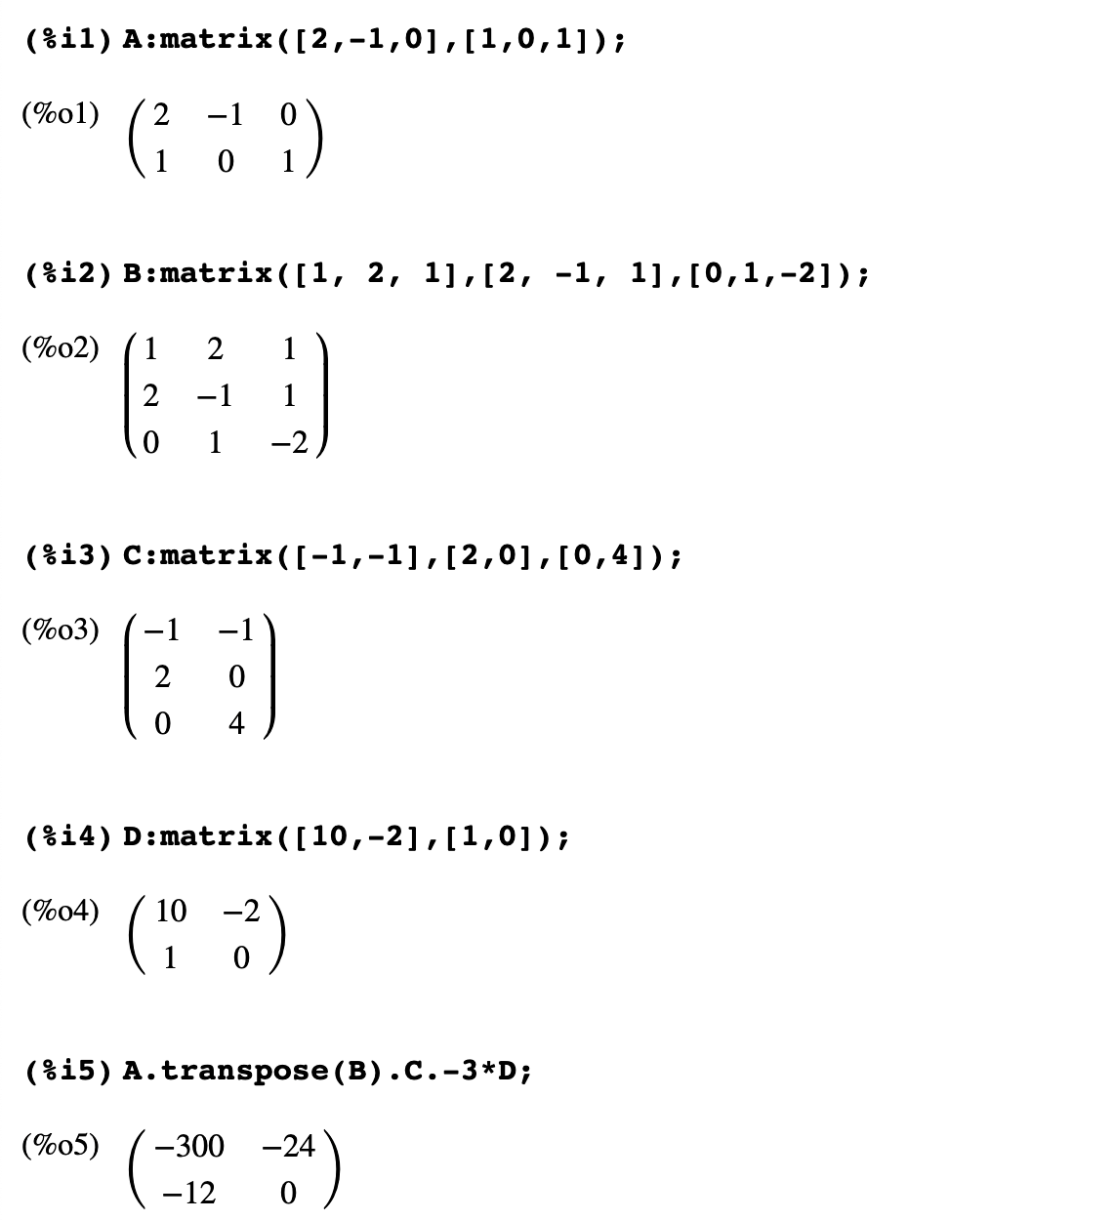

**Задача 2**

Введемо матрицю *А* розміру 4х4:

A:matrix([7,7,2,-8],[5,-2,7,1],[4,1,3,0],[-2,-3,1,4]);

determinant(A);

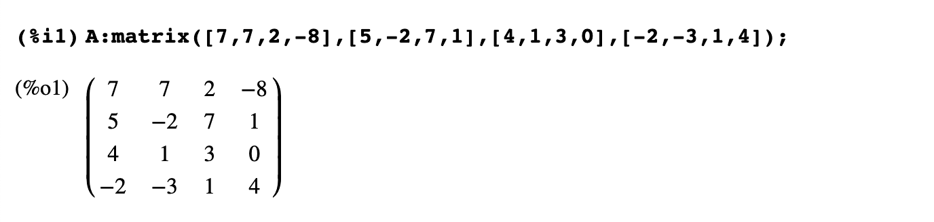

Обчислюємо визначник за допомогою функції determinant:

Determinant(A);

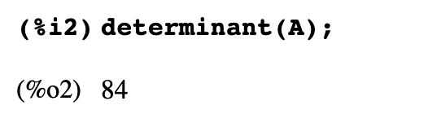

Маємо результат: визначник матриці дорівнює 84.

**Задача 3**

Маємо систему рівнянь:



Вводимо рівняння системи:

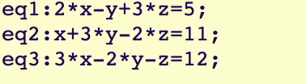

Утворюємо матрицю коефіцієнтів системи:

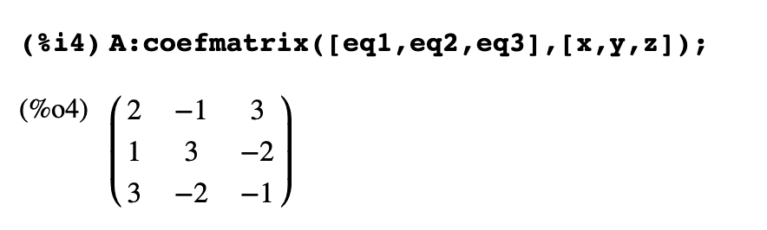

Знаходимо головний визначник системи Δ:

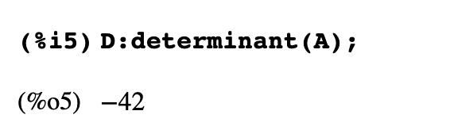

Знаходимо Δ1, Δ2, Δ3:

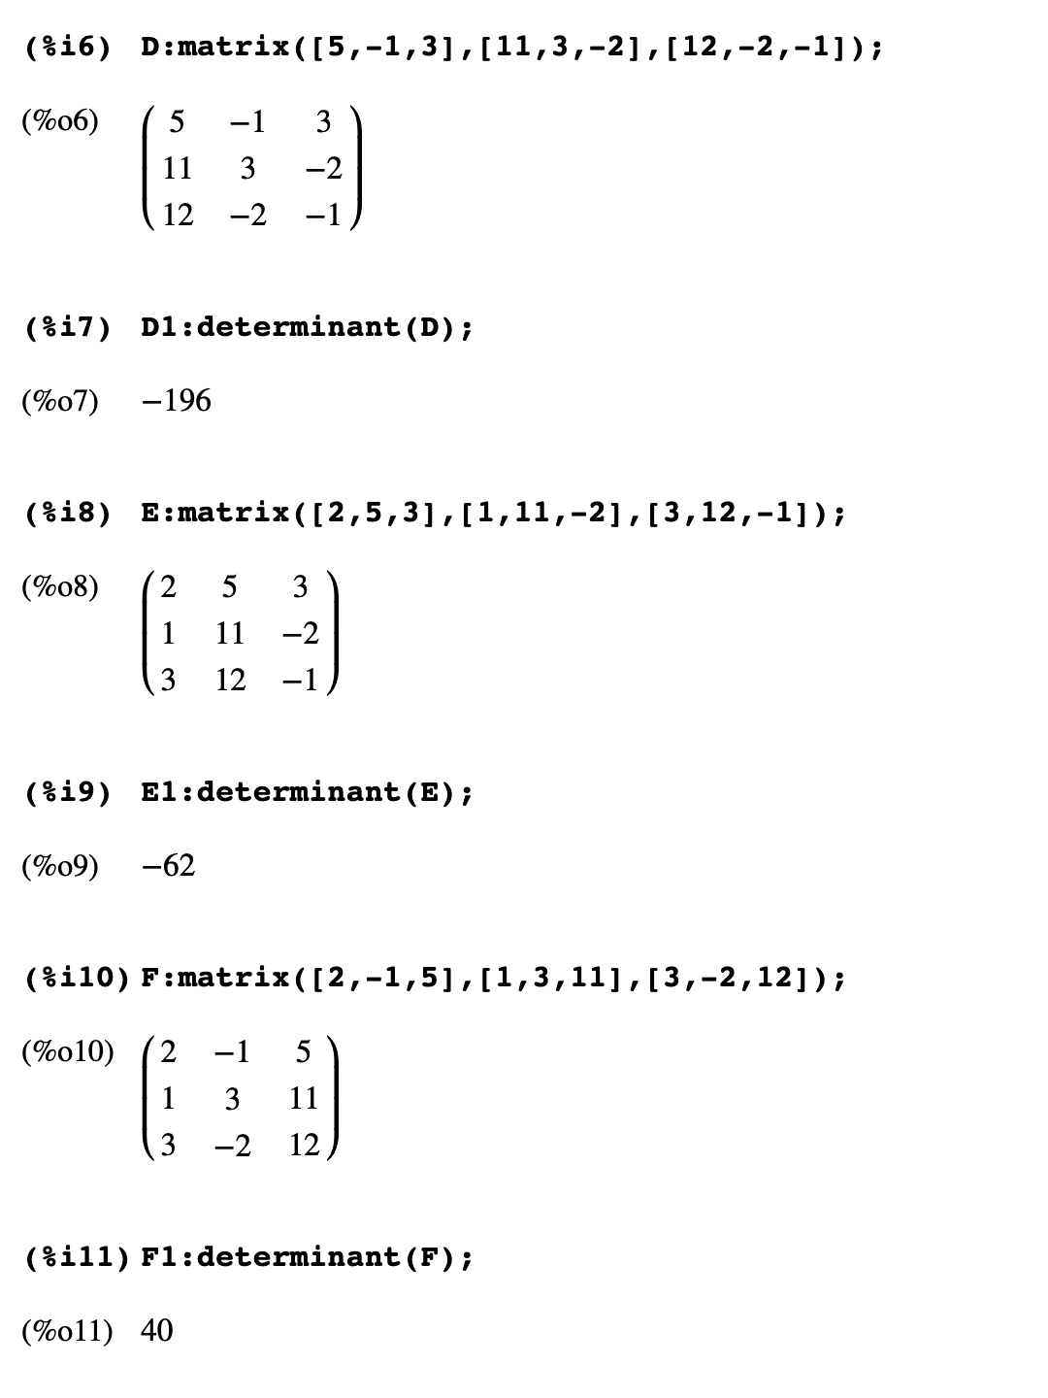

Знаходимо відповідь:

X: D1/D;

Y: D2/D;

Z: D3/D;

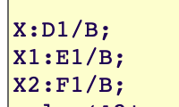

Переводимо у десяткову форму:

float(X); float(Y); float(Z);

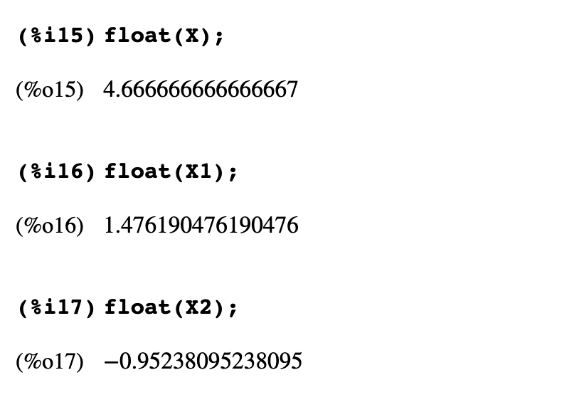

Перевіряємо правильність одержаної відповіді підстановкою:

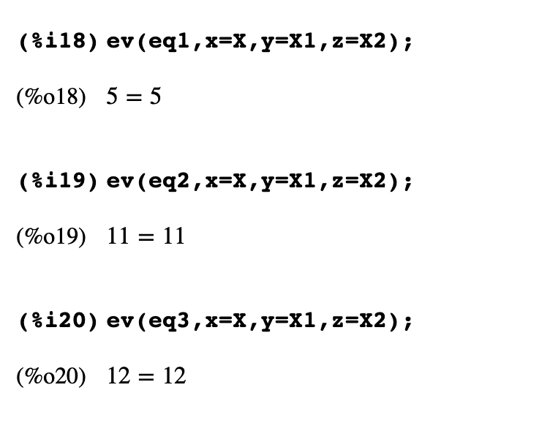

Відповіді рівняння правильні.

**Висновок:** Отже, під час виконання лабораторної роботи були набуті навички виконувати дії з матрицями, визначниками, розв’язувати системи лінійних алгебраїчних рівнянь за правилом Крамера.